ГКОУ ЛО «СЛАНЦЕВСКАЯ ШКОЛА – ИНТЕРНАТ»
КОНСПЕКТ
ВОСПИТАТЕЛЬНОГО
ЗАНЯТИЯ
ПО СОЦИАЛЬНО – НРАВСТВЕННОМУ НАПРАВЛЕНИЮ

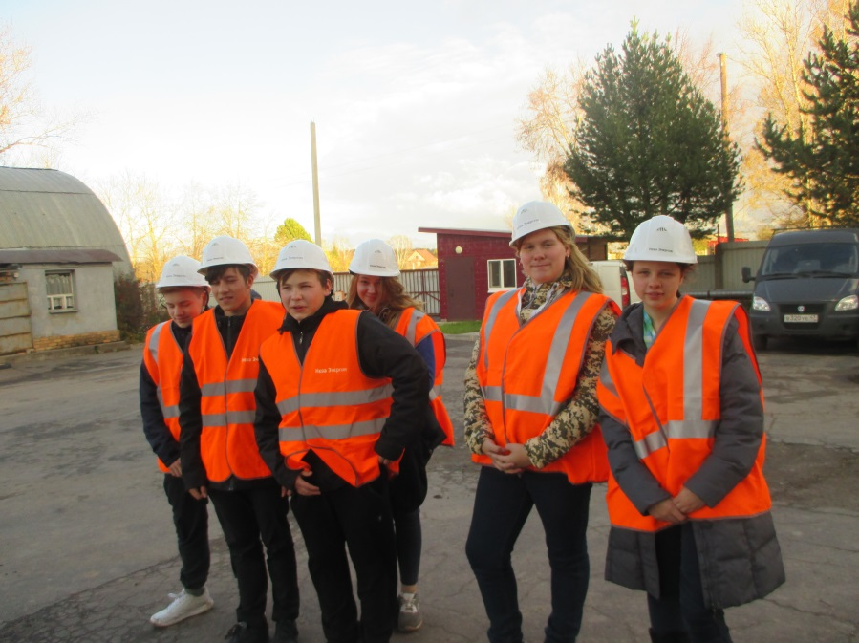 ТЕМА: ДЕЛОВАЯ ИГРА « ПЕРСПЕКТИВА УСПЕХА»
(ВОЗРАСТНАЯ КАТЕГОРИЯ – ОБУЧАЮЩИЕСЯ 9 КЛ.)

ПОДГОТОВИЛА: КУЗЬМИНА О. В. -
воспитатель 1-ой квалификационной категории

Г. Сланцы
Ленинградская область
2019 уч. год
Тема занятия: ДЕЛОВАЯ ИГРА « ПЕРСПЕКТИВА УСПЕХА»

Цель: Активизация процесса профессионального самоопределения, расширение представлений о мире профессий обучающихся с интеллектуальными нарушениями. Развитие осознанного отношения у обучающихся к своему профессиональному будущему.
Задачи:
1.Создание условий для обогащения представлений у обучающихся о мире профессий
2. Информирование обучающимся об особенностях выбора профессии;
3. Формирование реального представления о возможностях своих профессиональных намерений;
4. Развитие творческого мышления; коррекция психических процессов
5. Воспитание интереса и чувства ответственности к выбору профессии.

Форма проведения: Деловая игра Вид деятельности: Комбинированная (игровая, творческая, проблемно-ценностное общение, моделирующая, познавательная)
Оборудование: На доске - фигурка человека и набор одежды, бытовых предметов, аксессуаров, список материальных ценностей, клубок, презентации обучающихся, карточки с заданиями, бумага, ручки для выполнения заданий, видео ролик « Стратегия выбора», песня Евгения Крылатова « Прекрасное далёко», эмблемы команд:«ЗНАТОКИ»;«ЗВЁЗДОЧКИ», бумажные цветы, камни, зелёная поляна, магниты.
Предварительная подготовка: Экскурсии на предприятия города: швейная фабрика, автомастерские, Нева - Энергия, городской краеведческий музей; городскую библиотеку, просмотр видеороликов, презентаций о профессиях, воспитательские часы, дидактические игры
Ход:
Этапы занятия \ цель этапа | Деятельность педагога | Деятельность детей  (инд. – диффер. подход) | Индивидуальная работа | Примечания
1. Организационно – мотивационный –до 3 мин.(создание условий для успешной работы, положительного эмоционального настроя на работу, создание ситувций успеха для каждого учащегося) | 1.Приветствие.  В:Ребята! Любую встречу мы начинаем …? с приветствия. Сегодня к нам пришли гости. Давайте поприветствуем их.  Давайте возьмёмся за руки, повернёмся, улыбнёмся друг другу. Я хочу, чтобы наше занятие было не только интересным, но и полезным. Настраиваемся на серьезную и активную работу». | Дети входят в класс и встают вкруг, приветствуют гостей.  Настраиваются на работу. | КОРРЕКЦИЯ  ВНИМАНИЯ  Тактильного восприятия
2. Основной :  - вводная часть( до 5 мин.)  (систематизация имеющихся представлений и умений;  - основная часть (до10 мин.)  (сообщение нового материала)  ФИЗПАУЗА ( до 3 мин.)  Соблюдение санитарно – гигиенических требований.  - упражнения на расслабление мышц  - гимнастики для глаз, логопедические  - релаксационные паузы  -практическая часть(до 10 мин)  (выполнение заданий детьми самостоятельно или под руководством педагога, совместная деятельность)  . | Чтобы узнать тему нашего занятия, я предлагаю послушать песню Е. Крылатого  « Прекрасное далёко» и подумать о чём эта песня. После прослушивания вопросы к детям: О чём же эта песня? Какие чувства у вас возникли?  . Догадались, о чём мы сегодня будем говорить? Сегодня у нас необычная встреча - деловая игра. Любой деловой предприимчивый человек должен уметь хорошо ориентироваться в мире профессий, знать спрос на них, учитывать свои возможности и способности, перспективы роста при выборе профессии. Некоторые из вас уже выбрали дело по душе, а другие, я надеюсь, сегодня определятся в выборе. И в этом вам должна помочь наша игра.  2. Упражнение «Имя и профессия»  Вы должны назвать своё имя и назвать профессию, которая начинается с буквы вашего имени.  Рассаживаются по командам  3. Творческое задание « Образ человека» (моделирование)  В: Каждый из вас хочет быть успешным, счастливым в жизни. Что человеку нужно чтобы быть счастливым? Давайте представим, что образ человека - это вы сейчас, подберите человеку предметы из представленных и карточки со словами.  ( выходят по одному человеку из команд)  В: Человек рождается, растет и идет в детский сад, затем в школу. Для чего он идет в школу? Школа - это клубок эмоций, впечатлений, воспоминаний (Показываю клубок) А это ниточка, которая будет связывать всех, кто вместе учился. ( Все встают в круг)  4.Упражнение «Волшебный клубок»  В: Возьмите клубок в руку, и скажите одним словом «что для тебя школа», держите ниточку, клубок передавайте следующему участнику.  Итак, в школе даются базовые знания, которые будут необходимы для дальнейшей учебы в других заведениях. Значит что еще необходимо нашему Человеку? (знания). Человеку одевается шляпа со словом «Знания»  ( дети садятся на места)  5. В: Что происходит с выпускником после школы? Вашему вниманию предлагается видеоролик « Стратегия выбора профессии». Из каких составляющих состоит выбор профессии? (хочу, могу, надо» )  6. В: Упражнение «Аукцион ценностей»  Наш Человек поступил в училище или в техникум, и теперь он студент. Чтобы достичь успеха в жизни и реализовать свои способности ему необходимо обладать определенными качествами. Какими, на ваш взгляд? Командам необходимо составить характеристику успешного студента (примерно 5 и более качеств). Эти качества мы выставим на аукцион.  ( активный, добросовестный, ленивый, ответственный, отзывчивый, жадный целеустремлённый, вежливый, нерадивый, толерантный, коммуникабельный, аккуратный, успешный в учебе)  В: Целеустремленность - что это? - стремление к цели, - какова цель обучения в профессиональном училище или колледже? - получить профессию.  Человечку приклеить портфель со словом «Профессия»  Итог: образ идеального студента – это человек с обширными многосторонними интересами, основная сфера интересов которого — учеба и будущая профессия.  И так, мы создали образ успешного человека. Проанализируем его. Что необходимо ему для успешности?  Остальные материальные ценности будут хорошим приложением к вашей профессии. Какими качествами должен обладать?  7. В: Задание командам. Информацию об учебных заведениях, в которые вы будете поступать, можно получить:  8. Домашнее задание. Показ презентаций о будущей профессии, по одной от каждой команды.  В: Казалось бы - такие разные профессии, а качества повторяются (аккуратность, чистоплотность, выносливость, трудолюбие, вежливость, доброжелательность, ответственность, внимательность). А это значит, что человек должен быть всесторонне развитым.  9. Игра «Отгадай профессию «Каждая команда представляет пантомимой одну из профессий, и угадывают её. | Слушают песню, отвечают на вопросы.  Примерные ответы детей:  О будущем, о выборе профессии и т. д.  Дети называют свое имя и профессию.  Если участник теряется, то можно попросить подсказку у остальных.  Детей отвечают  Участники подбирают человечку предметы  ( одежду) и карточки со словами: дом, семья и т. д.  Ответ: чтобы получить знания.  Отвечают на вопрос.  Примерные ответы: учёба, знания, друзья, эмоции, праздники, и т. д.  Ответ детей: После школы человек идет учиться в училище, техникум  Дети обосновывают  « хочу, могу, надо»  Дети выбирают нужные качества и выкладывают на аукцион.  получить знания, приобрести профессию,  Повторение, анализируют образ успешного человека  Дети подчёркивают нужную информацию, а потом зачитывают.  Показ презентаций о поваре – кондитере и санитаре (ке)  Смотрят презентации  Показывают движениями, мимикой и жестами профессию | Коррекция мышления,  речи  Коррекция памяти,  речи, мышления  (с Дашей А, Катей Д, Кириллом А.)  Коррекция мелкой моторики рук, речи.мышления.  Коррекция мышления,  речи  Коррекция мышления,  речи  Коррекция моторики рук, мышления  Коррекция мышления,  речи  Коррекция мышления,  речи, внимания  Коррекция эмоциональной сферы,, мышления, жестов, мимики, движений.
3. Заключительный (до 5 мин)  (обобщение материала, рассмотренного на занятии, игровой анализ) | Дорогие ребята!  Сегодня вы продемонстрировали свои знания опрофессиях, находчивость. Поэтому внашей игре все оказались победителями. А сейчас мы с вами обобщим наши знания, полученные в нашей деловой игре. Вопросы к детям:  - Образ, какого человека мы создавали?  - Каковы ценности успешного человека?  - Какими личностными качествами вы должны обладать?  - К чему вы должны стремиться?  В: На земле очень много профессий:  И сейчас в двадцать первый наш век –  Я хочу пожелать вам, ребята  Чтобы вырос из вас Человек! | Отвечают на вопросы. Делают умозаключения. | Коррекция эмоциональной сферы  Коррекция мышления,  речи, внимания, памяти, монологической речи
4. Рефлексия. (до 4 мин.)  (Обозначение успехов и трудностей в работе, определение путей их устранения) | Рефлексия «Цветочная поляна»  В: Подводя итог нашего занятия, предлагаю вам дополнить картину вашими впечатлениями. Для этого вам необходимо выбрать и наклеить на поляну тот цветок, который подходят вашему настроению и впечатлению о занятии: красный цветок - отличное настроение, жёлтый - хорошее настроение, камни- плохое.  Спасибо, всем!!! | Выбирают желаемое и приклеивают. | Коррекция эмоциональной сферы.  Мелкой моторики

